附件一：

**浙江师范大学“六力积极心理品质”心理育人模式**

基于我校学生心理普遍特点和教师教育的人才培养要求，结合24项积极心理品质，我校以“米兰花”（有爱生命就会开花）为中心品牌形象符号，在提升学生心理健康素养的同时，初步建构起包含学习力（Learning Ability）、社会情绪力（Social and Emotional Ability）、沟通力（Communication）、意志力（Willpower）、领导力（Leadship）和幸福力（Happiness）为核心内容，激发全体学生在心理健康教育活动中的内生动力，通过实践活动实现主观能动性和客观规律的相互转化，提升学生积极心理品质，实现全面发展。

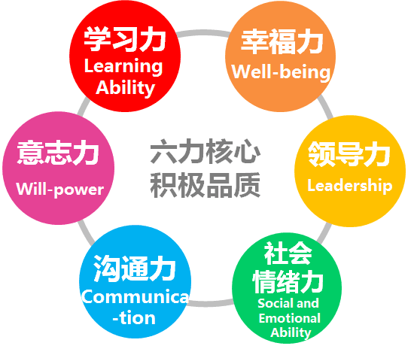

图 六力核心积极品质